File html:

<canvas id="myCanvas" width="200" height="100"></canvas>

var canvas = document.getElementById('id trong html');

if (canvas.getContext) {

var ctx = canvas.getContext('2d');

// drawing code here

} else {

// canvas-unsupported code here

}

1. Vẽ hình chữ nhật:

[fillRect(x, y, width, height)](https://developer.mozilla.org/en-US/docs/Web/API/CanvasRenderingContext2D/fillRect): Vẽ HCN từ vị trí (x, y) rộng width cao height.

[strokeRect(x, y, width, height)](https://developer.mozilla.org/en-US/docs/Web/API/CanvasRenderingContext2D/strokeRect): Xóa HCN từ vị trí (x,y) rộng width cao height

[clearRect(x, y, width, height)](https://developer.mozilla.org/en-US/docs/Web/API/CanvasRenderingContext2D/clearRect): Vẽ HCN chỉ có viền từ vị trí (x, y) rộng width, cao height

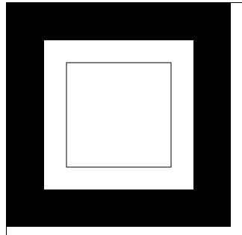Ví dụ:

<!DOCTYPE html>

<html>

<body>

<canvas id="myCanvas" width="400" height="400"

style="border:1px solid #c3c3c3;">

</canvas>

<script>

var canvas = document.getElementById('myCanvas');

if(canvas.getContext){

var ctx = canvas.getContext('2d');

ctx.fillRect(0, 0, 300, 300);

ctx.clearRect(50, 50, 200, 200);

ctx.strokeRect(80, 80, 140, 140);

}

</script>

</body>

</html>

2. Vẽ tam giác

- ctx.fillStyle = “màu”: Đặt màu cho canvas

- ctx.beginPath():Bắt đầu một đường hoặc đặt lại đường vẽ hiện tại.

- ctx.closePath(): Kết thúc một đường hoặc đặt lại đường vẽ hiện tại.

- ctx.moveTo(x, y): Di chuyển “đầu bút chì” đến điểm có tọa độ (x, y) để bắt đầu một bản vẽ.

- ctx.fill(): Lấp đầy (tô) toàn bộ bản vẽ hiện tại.

- ctx.lineTo(x, y); Thêm một điểm mới tại vị trí (x, y) và vẽ một đường thẳng từ điểm ban đầu đến điểm có tọa độ (x,y).

<!DOCTYPE html>

<html lang="en">

<head>

<meta charset="UTF-8">

<title>Document</title>

<script type="text/javascript">

function draw(){

var canvas = document.getElementById('TamGiac');

ctx = canvas.getContext('2d');

ctx.fillStyle = "red";

ctx.beginPath();

ctx.moveTo(200, 100);

ctx.lineTo(100, 200);

ctx.lineTo(300, 200);

ctx.fill();

}

</script>

<style>

canvas{border: 1px solid black;}

</style>

</head>

<body onload="draw();">

<canvas id="TamGiac" width="400" height="400"></canvas>

</body>

</html>

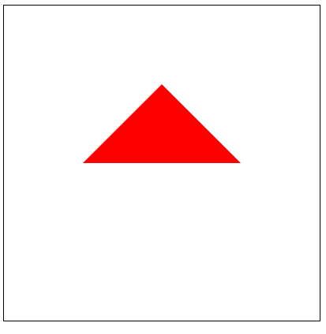

3. Vẽ hình tròn

- ctx.arc(x, y, bán kính, điểm bắt đầu, điểm kết thúc, true/false nếu vẽ ngược kim đồng hồ/chiều kim đồng hồ)

- ctx.stroke(): Thường kết thúc một hoặc một vài bước vẽ dùng để biểu thị hình vẽ bằng các nét phác thảo( 1 nét)

<!DOCTYPE html>

<html lang="en">

<head>

<meta charset="UTF-8">

<title>Document</title>

<script type="text/javascript">

function draw(){

var canvas = document.getElementById('MatCuoi');

var ctx = canvas.getContext('2d');

ctx.beginPath();

ctx.arc(200, 200, 100, 0, Math.PI * 2, true);

ctx.moveTo(275, 200);

ctx.arc(200, 200, 75, 0, Math.PI, false);

ctx.moveTo(260, 180);

ctx.arc(250, 180, 10, 0, Math.PI * 2, true);

ctx.moveTo(160, 180);

ctx.arc(150, 180, 10, 0, Math.PI * 2, true);

ctx.stroke();

}

</script>

<style>

canvas{border: 1px solid black;}

</style>

</head>

<body onload="draw();">

<canvas id="MatCuoi" width="400" height="400"></canvas>

</body>

</html>

